以下ありがとうございます。
確認しました。概ねOKです。
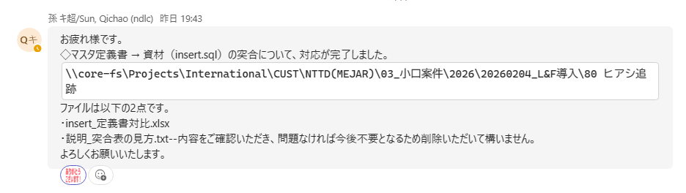

- 突合しているマスタの充足性：OK
L&Fで変更があったマスタをもれなく比較していることを確認

- 全体
・Excelの左側が資材SQL、右側がマスタ定義書の理解です。
見出しにそのことを明記してほしいです。（1行目の上に1行追加して、資材SQL、マスタ定義書、と書くイメージ）

・項目値の比較について、各項目を連結した後に、突合してTRUE/FALSEを出していただいていますが、
項目ごとに突合してもらうことは可能でしょうか？
FALSEのものについて、どの項目に差異があるのか、ぱっと見では分からないため。

・生成されたSQLの比較について、SQL文全体の比較ではなく、項目値だけ比較しているものがある（25_部店フィルタリング設定）。
SQL文全体で一致するか比較する方が良い。
→マスタ定義書から生成するSQLと、資材のSQLが全然違う書式であるため難しいと理解しました。
SQL文全体の比較をしていないのは、「25_部店フィルタリング設定」の1テーブルだけで認識合いますでしょうか？

- 比較の結果、FALSEとなっているものが複数ある。問題ないかの精査が必要。
→確認いたします。

・11_プロファイル設定
・15_リスト発行元マスタ
・17_コード設定マスタ
・30_取引リスト表示管理
・34_リスト処理属性管理

- 既存のマスタ定義書記載不備
マスタ定義書、[25_部店フィルタリング設定]に、既存の不備がある。
※今回孫さんに突合していただいたL&Fで変更があった部分ではない、横浜銀行の既存定義部分です。

実機は正しいのでまだ良いのですが、実機とマスタ定義書が乖離しているのが気になります。
警察庁リスト対応の際、資材をマスタ定義書から生成せず、手作りしたということなのだろうか。

◇マスタ定義書：誤り
※横浜銀行の部店（UNIT_ID：1～577）に対し、全て以下の誤りがある
・FILTERING_DEF_ID：6(NPI)とは照合しない →本マスタにレコード無しが正しい
・FILTERING_DEF_ID：7(ASI)とは照合する →本マスタにレコード有りが正しい
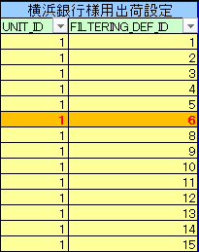

◇資材
・L&Fで修正対象外のため、該当なし

◇実機のマスタSELECT内容：正しい
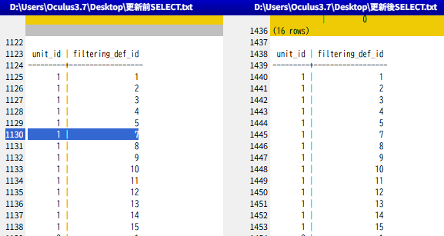

よろしくお願いいたします。

